**Руководство по использованию парсеров, разработанных для zediks**

Парсеры просты в использовании и не требуют особых навыков для взаимодействия с ними.

Каждый парсер при запуске будет искать файл с настройками config.json в папке, в которой он находится. Если файл не будет найден, то он создаст его, а если в нем не будет настроек для этого конкретного парсера, он добавит их в конец файла.

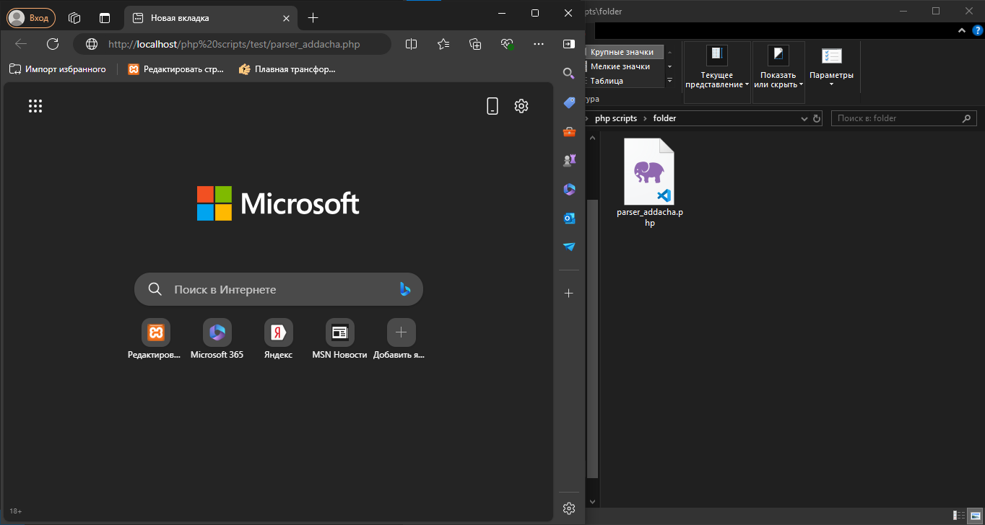

**↓**

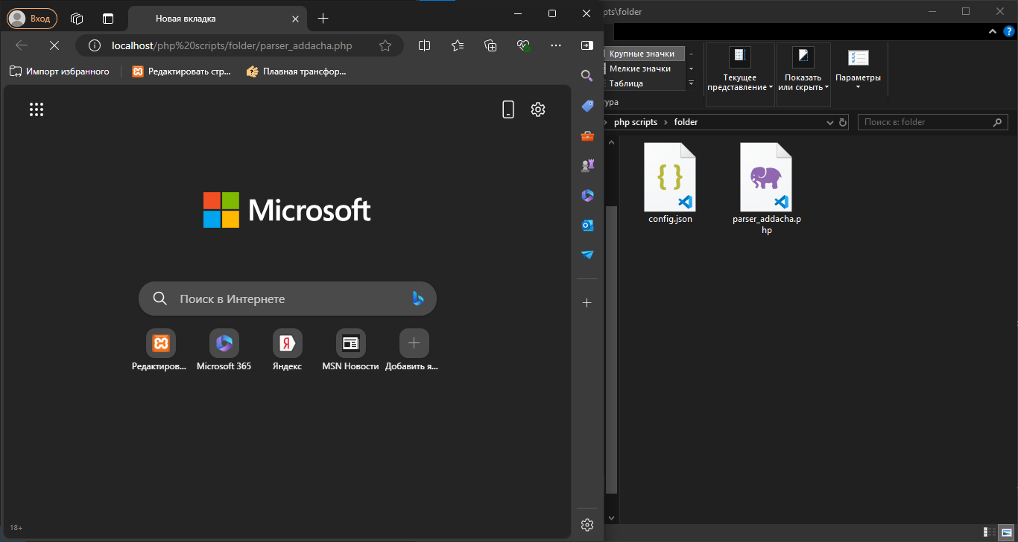

Внутри файла находится список параметров, поменяв который изменится режим работы или отображения информации в парсере. Парсер имеет 12 настроек – 11 индивидуальных (для каждого парсера можно указать отдельно) и 1 общую.

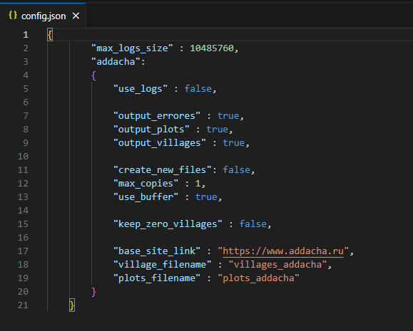

Что делают настройки:

1. max_logs_size – максимальный размер файла с логами. При достижении файлом logs.txt данного размера, логгирование событий прекратится. Размер указывается в байтах, по умолчанию 1048760 (10 мегабайт). Этот параметр позволяет ограничить размер файла логов, так как он увеличивается довольно быстро.
2. use_logs – использовать логгирование данных. При выставлении данного параметра как true, парсер создаст файл logs.txt или допишет данные в его конец, если он уже существует. Внутри файла будет содержаться информация о старте и окончании работы парсера, а также об ошибках, возникших при его работе. По умолчанию выключен.

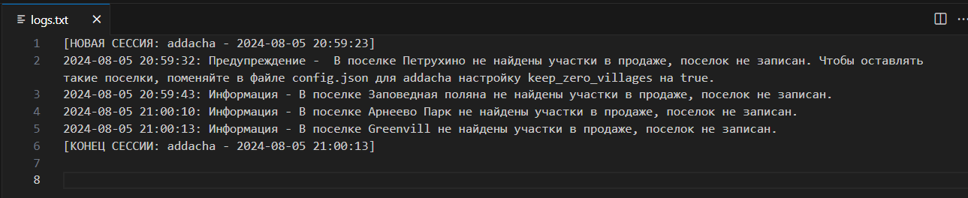

Логгирование данных необходимо, чтобы выявить ошибки, возникшие во время автономной работы парсера.

1. output_errores – выводить ошибки в процессе работе парсере. Если включено, выводит ошибки, возникшие в процессе работы в консоль. По умолчанию включен. 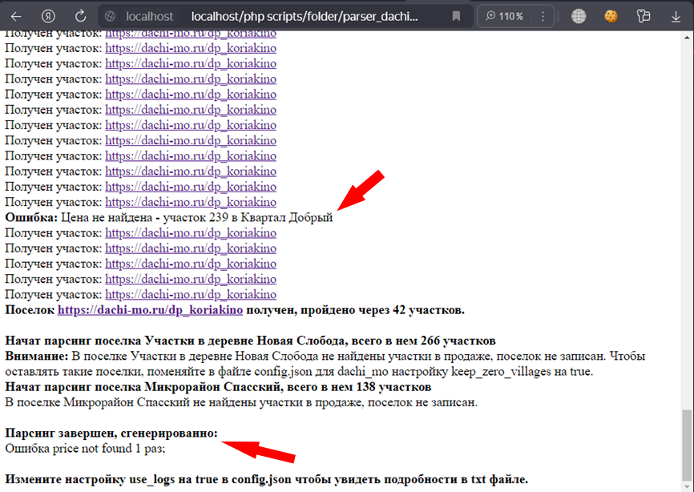

output_errores : true

**↓**

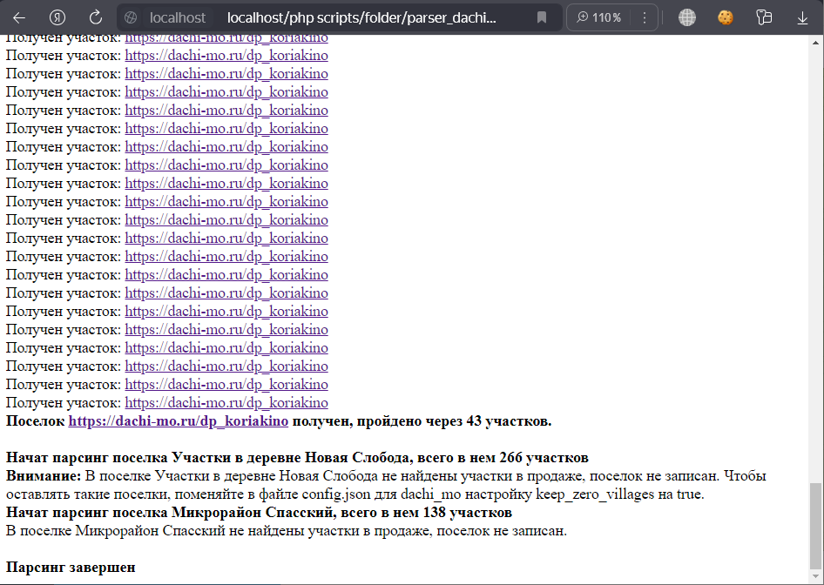

output_errores : false

Данный параметр позволяет в активном режиме наблюдать, какие ошибки возникают при работе парсера.

1. output_plots – выводить сообщения о записи участка. По умолчанию включен.

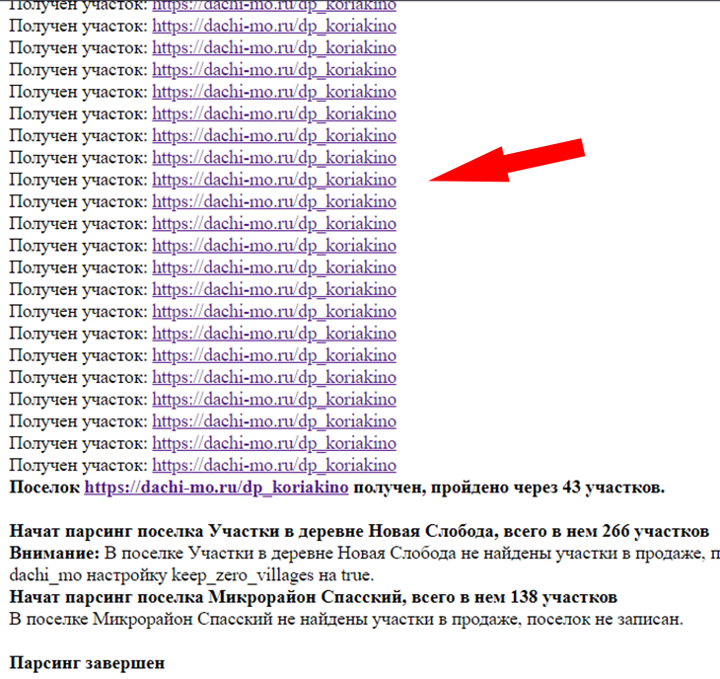

output_plots : true

**↓**

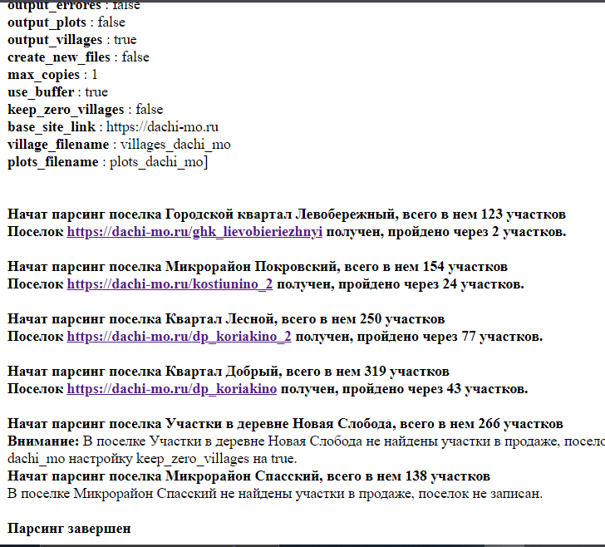

output_plots : false

Этот параметр может понадобиться, если необходимо оставить только информацию о парсинге поселков или об ошибках.

1. output_villages – выводить сообщения о начале и окончании парсинга поселков. По умолчанию включен.

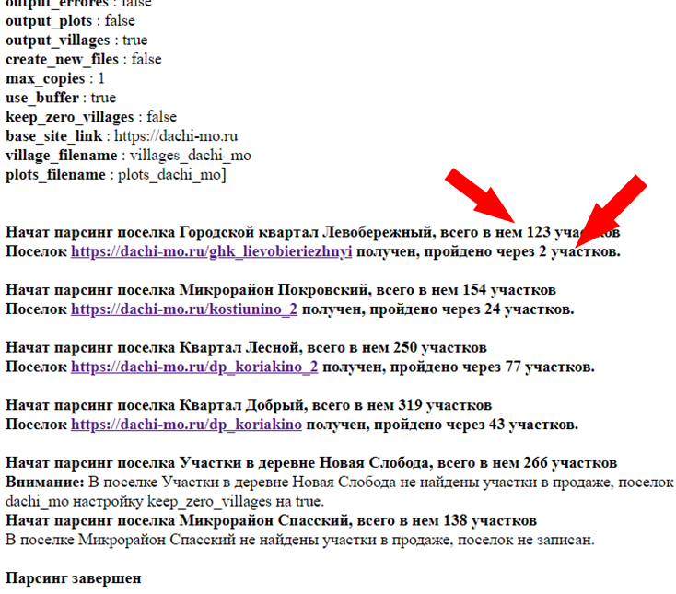

output_villages : true

**↓**

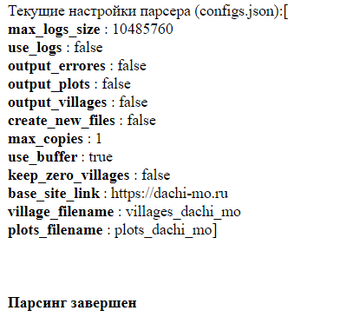

output_villages : false

Данный параметр, также как и предыдущий, может понадобиться если необходимо ограничить поток поступающей информации только до нужной в данный момент.

1. use_buffer – сохранять данные из файла перед перезаписью. Когда включен, парсер добавляет отсутствующие в нынешней версии данные из сохраненного файла, работает как на файл поселков, так и на файл участков. Если данный параметр выключен, ранее введенные в файл данные будут стираться. Даже при включении данного параметра, если при парсинге не будет найдено ключевое поле (имя поселка или номер участка), которое есть в предыдущей версии файла, то строка не будет перенесена в новую версию. По умолчанию включен.

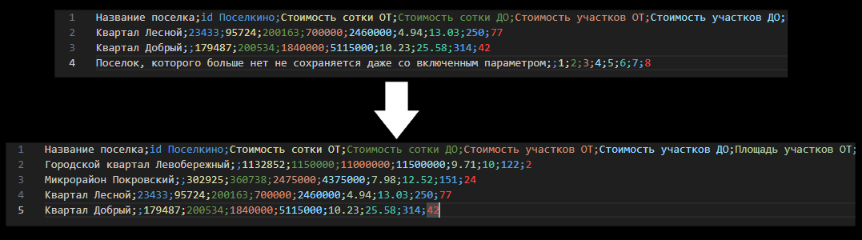

using_buffer : true

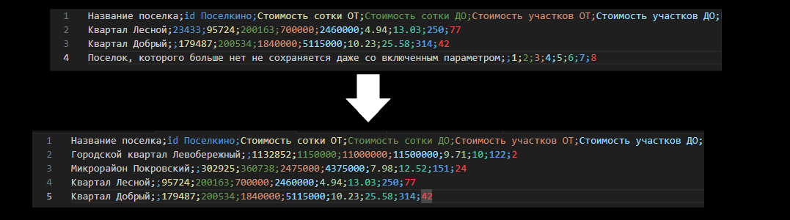

using_buffer : false

Этот параметр может быть необходим, если парсер неправильно обрабатывает и/или записывает данные при повторном запуске.

1. max_copies – максимальное число копий файла, которое может создать парсер. По умолчанию 1.
2. create_new_files – парсер будет создавать копию файла при каждом запуске, до тех пор пока не достигнет предела, заданного max_copies. Если данный параметр включен одновременно с using_buffer, то парсер будет брать данные из оригинального файла. По умолчанию выключен.

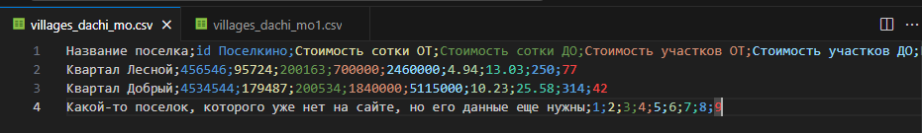

Оригинальный файл, созданный после первого запуска парсера

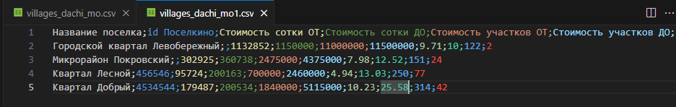

Последний файл-копия, который будет изменяться в соответствии с сайтом, но брать данные из оригинала

Это одна из самых полезных функций, которую рекомендовано включить, так как она позволит получать новые данные с сайта, при этом не рискуя потерять существующие вследствие ошибки работы парсера или при удалении данных сайтом.

1. keep_zero_villages – оставлять поселки, в которых нет выставленных на продажу участков. По умолчанию выключен.

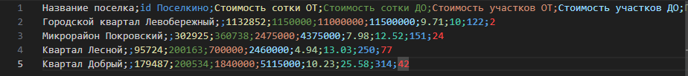

keep_zero_villages : false

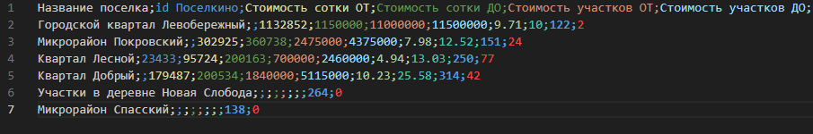

keep_zero_villages : true

Этот параметр может пригодиться, если необходимо собрать данные о всех поселках, даже законченных.

1. base_site_link – ссылка на сайт, с которым связан парсер. Эта ссылка НЕ ПРЕДНАЗНАЧЕНА для изменения, и нужна только на случай если у сайта поменяется домен(при этом сам сайт никак не изменится).
2. village_filename – имя файла поселков без расширения. Можно ставить любое, по умолчанию village_ + имя сайта
3. plots_filename – имя файла поселков без расширения. Так же можно ставить любое, по умолчанию plots_ + имя сайта

Парсеры можно располагать в одной папке, т.к. они могут иметь общий файл с параметрами, не мешая друг другу.

